PŘIHLÁŠKA
na přednášku

která se koná 18. ledna 2023 na téma „stejnokroje československých celníků v letech 1918-1993“.

Jméno a příjmení:

Email:

Telefon:

Přihláška je závazná. Odesláním přihlášky na adresu posta@celnik.eu se zavazuji, že zaplatím stanovený vstupní poplatek ve výší 30,- Kč (neplatí pro členy Klubu celníků Praha).
Poplatek je možné uhradit bezhotovostní platbou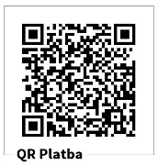 (preferováno), případně v hotovosti před začátkem přednášky.

Podpis:

